**ПЛАН**

**мероприятий по подготовке и проведению празднования**

**80 годовщины Победы в Великой Отечественной войне**

**1941-1945 г.г.**

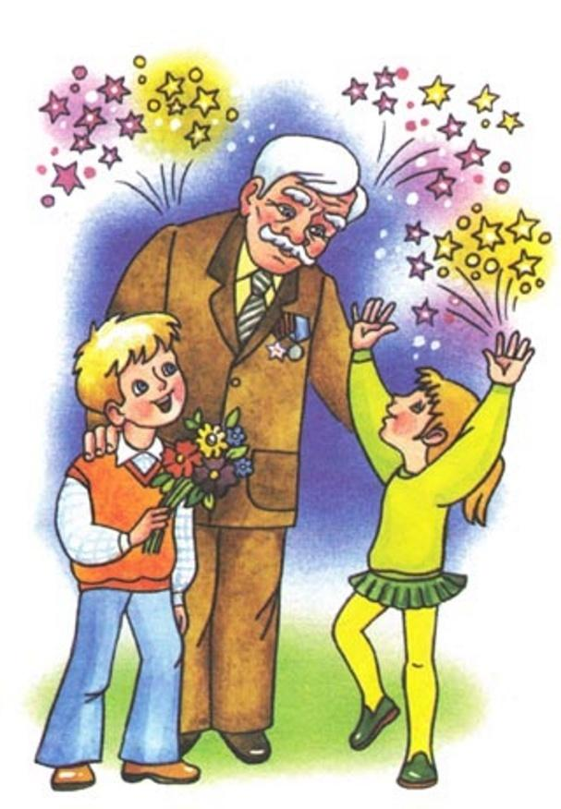

**Цель**: Формирование представлений о Великой Отечественной войне

(воспитание патриотических чувств у детей дошкольного возраста) на основе

уже имеющихся представлений о войне.

**Задачи**: - Формировать представление об истории ВОВ, используя различные виды

деятельности;

- Пробуждать интерес к прошлому нашего города, края, страны;

- Познакомить с ходом военных действий во время Великой Отечественной

войны, со странами – участницами боевых действий, с городами героями;

- Показать мужество и героизм людей в ходе Великой Отечественной войны;

- Развивать восприятие произведений литературы, живописи, музыки;

- Учить выражать свои чувства, обогащать словарный запас;

- Развивать чувство коллективизма;

- Привлекать родителей к участию в создании наглядно-дидактического

материала по теме Великой Отечественной войне

|  |  |  |  |
| --- | --- | --- | --- |
| № **п/п** | **Название мероприятия** | **Дата** | **Ответственные** |
| 1 | Составление плана мероприятий | сентябрь 2024г. | Заведующая, воспитатель |
| 2 | Обновление центров нравственно-патриотического воспитания в группе: оформление «Уголков памяти», | Январь - апрель 2025 г. | воспитатель |
| 3 | Разработка педагогических проектов | октябрь - декабрь 2024г. | воспитатель |
| 4 | Создание тематических альбомов: «Города герои», «Наша Армия родная», «Военная техника». | Январь - апрель 2025г. | воспитатель |
| 5 | Тематическая выставка в книжных уголках  «Они сражались за Родину» | Февраль 2025г. | воспитатель |
| 6 | Проведения цикла НОД, бесед и других форм работы о празднике великой Победы | Январь - май 2025 г. | Заведующая, воспитатель |
| 7 | Чтение художественной литературы:  Я. Ершов «Пётр Зайченко»  Н.Надеждина «Лара Михеенко»  Ю.Збанацкий «Щедрый Ёжик»  Л. Касссиль «Главное войско»  М. Пляцковский «Май сорок пятого года»  А.Митяев «Землянка»  А.Твардовский «Рассказ танкиста»  Л.Яновский «Ваня Озерянский»  и др. | Январь - апрель 2025 г. | воспитатель |
| 8 | Тематические беседы о войне, военных профессиях, фронтовиках, детях войны, о боевых действиях, о городах-героях, о подвигах героев войны с рассматриванием картин, иллюстраций и плакатов | февраль - май 2025 г. | Воспитатель (совместно с библиотекой) |
| 9 | Организация игр патриотического направления: подвижные, сюжетно-ролевые, дидактические, игры-соревнования, связанные с военной тематикой. | февраль - май  2025 г. | воспитатель |
| 10 | Выставка рисунков детей «Салют, Победа!» | Апрель-май 2025 г. | воспитатель |
| 11 | Выставка работ детско-родительского творчества «Поклонимся великим тем годам» | Апрель-май 2025 г. | воспитатель |
| 12 | Спортивный досуг «Аты-баты шли солдаты» | Февраль 2025 г. | воспитатель |
| 13 | Военно-патриотическая игра «Разведчики на задании» | Май 2025 г. | воспитатель |
| 14 | Пешеходные экскурсии, целевые прогулки к памятнику в п.Медведково с возложением цветов, изготовление флажков | Дни воинской славы России | Воспитатель (совместно с библиотекой) |
| 15 | Оформление в групповых родительских уголках «Библиотечки домашнего чтения» с детскими произведениями о войне | Январь-апрель  2025 г. | воспитатель |
| 16 | Создание на официальном сайте ДОУ страницы, размещение информации по проведенным мероприятиям на странице в ВК, посвященной 80 летию Победы в ВОВ. | Январь - май 2025 г. | Заведующая, воспитатель |
| 17 | Оформление информационно-справочных материалов (буклеты, листовки, памятки, папки-ширмы) | Январь - май 2025 г. | воспитатель |